Лабораторна робота № 8
КОДОГЕНЕРАЦІЯ
Мета: набуття практичних навичок щодо кодогенерацї визначень додатку в середовище розробки.
Хід роботи
«Онлайн-сервіс для підбору автозапчастин»
Завдання.
Виконати кодогенерацію елементів проекту:
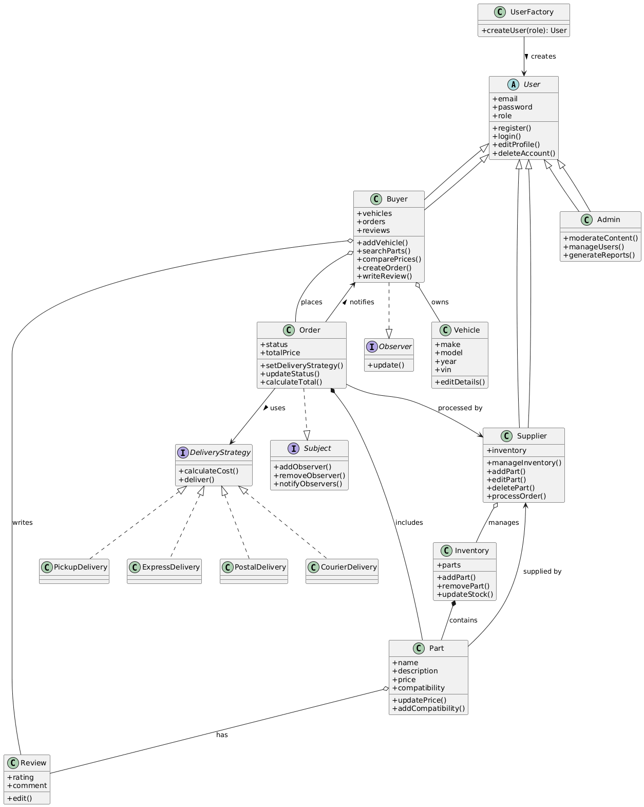
Рис. 1.1. Діаграма класів проєкту

Структура проєкту. Для реалізації кодогенерації обрано мову програмування C#. Проект розбито на логічні шари: Інтерфейси, Моделі даних, Логіка та Користувачі:
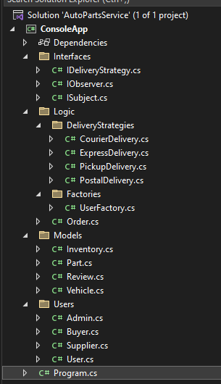
Рис. 1.2. Структура рішення проєкту
Реалізація (Лістинг коду). Розглянемо лістинг основних класів проєкту.
Лістинг Interfaces/IDeliveryStrategy.cs:
namespace AutoPartsService.Interfaces
{
public interface IDeliveryStrategy
{
double CalculateCost(double orderTotal);
void Deliver();
}
}

Лістинг Interfaces/IObserver.cs:
namespace AutoPartsService.Interfaces
{
public interface IObserver
{
void Update(string message);
}
}

Лістинг Interfaces/ISubject.cs:
namespace AutoPartsService.Interfaces
{
public interface ISubject
{
void AddObserver(IObserver observer);
void RemoveObserver(IObserver observer);
void NotifyObservers();
}
}

Лістинг Logic/Order.cs:
namespace AutoPartsService.Logic
{
public class Order : ISubject
{
public string Status { get; private set; }
public double TotalPrice { get; private set; }

private IDeliveryStrategy _deliveryStrategy;
private List<IObserver> _observers = new List<IObserver>();

public void SetDeliveryStrategy(IDeliveryStrategy strategy)
{
_deliveryStrategy = strategy;
Console.WriteLine($"[Order] Обрано стратегію доставки: {strategy.GetType().Name}");
}

public void CalculateTotal(double partsPrice)
{
if (_deliveryStrategy == null)
{
Console.WriteLine("[Order] Помилка: Спосіб доставки не обрано!");
return;
}
double deliveryCost = _deliveryStrategy.CalculateCost(partsPrice);
TotalPrice = partsPrice + deliveryCost;
Console.WriteLine($"[Order] Розрахунок: Товар ({partsPrice}) + Доставка ({deliveryCost}) = {TotalPrice}");
}

public void UpdateStatus(string newStatus)
{
Status = newStatus;
Console.WriteLine($"[Order] Статус змінено на: {Status}");
NotifyObservers(); // Сповіщаємо покупця
}

// --- ISubject Implementation ---
public void AddObserver(IObserver observer) => _observers.Add(observer);
public void RemoveObserver(IObserver observer) => _observers.Remove(observer);

public void NotifyObservers()
{
foreach (var observer in _observers)
{
observer.Update($"Ваше замовлення перейшло у статус: {Status}");
}
}
}
}

Лістинг Logic/Factories/UserFactory.cs:
namespace AutoPartsService.Logic.Factories
{
public class UserFactory
{
public static User CreateUser(string role)
{
switch (role.ToLower())
{
case "buyer": return new Buyer();
case "admin": return new Admin();
case "supplier": return new Supplier();
default: throw new ArgumentException("Невідома роль користувача");
}
} } }
Лістинг Users/User.cs:
using System;

namespace AutoPartsService.Users
{
public abstract class User
{
public string Email { get; set; }
public string Password { get; set; }
public string Role { get; set; }

public virtual void Register() => Console.WriteLine($"[User] {Role} зареєстрований: {Email}");
public virtual void Login() => Console.WriteLine($"[User] {Role} ({Email}) увійшов у систему.");
public virtual void EditProfile() => Console.WriteLine("[User] Профіль оновлено.");
public virtual void DeleteAccount() => Console.WriteLine("[User] Акаунт видалено.");
}
}

Лістинг Users/Buyer.cs:
namespace AutoPartsService.Users
{
public class Buyer : User, IObserver
{
public List<Vehicle> Vehicles { get; set; } = new List<Vehicle>();
public List<Order> Orders { get; set; } = new List<Order>();
public List<Review> Reviews { get; set; } = new List<Review>();

public Buyer() { Role = "Buyer"; }

public void AddVehicle(Vehicle vehicle)
{
Vehicles.Add(vehicle);
Console.WriteLine($"[Buyer] Авто {vehicle.Model} додано до профілю.");
}

public void SearchParts() => Console.WriteLine("[Buyer] Пошук запчастин...");

public Order CreateOrder(Part part)
{
var order = new Order();
// Підписуємося на оновлення статусу
order.AddObserver(this);
Orders.Add(order);
Console.WriteLine("[Buyer] Створено нове замовлення.");
return order;
}

// Реалізація інтерфейсу IObserver
public void Update(string message)
{
Console.WriteLine($" >>> [Сповіщення для {Email}]: {message}");
}
}
}
Опис реалізованих компонентів проєкту:
1. Interfaces/
Простір абстракцій. Це дозволяє зменшити зв'язність коду (loose coupling).
- IDeliveryStrategy.cs: Інтерфейс для розрахунку вартості та доставки.
- IObserver.cs: Інтерфейс для отримання сповіщень (для Buyer).
- ISubject.cs: Інтерфейс для управління підписниками (для Order).
2. Models/
Простір допоміжних класів, які здебільшого зберігають дані.
- Part.cs: Інформація про запчастину.
- Vehicle.cs: Інформація про авто.
- Review.cs: Дані про відгук.
- Inventory.cs: Склад, що містить список Part.
3. Users/
Містить всю ієрархію наслідування від User.
- User.cs: Абстрактний клас із загальними полями (Email, Password).
- Buyer.cs: Реалізує IObserver, має методи пошуку та створення замовлення.
- Supplier.cs: Має інвентар та обробляє замовлення.
- Admin.cs: Адміністративні функції.
4. Logic/
Основне ядро взаємодії класів.
- Factories/UserFactory.cs: Статичний клас або метод, який породжує (інстанціює) потрібного користувача залежно від рядка ("admin", "buyer").
- DeliveryStrategies/: Окремі класи для кожного типу доставки (Express, Pickup...), які реалізують IDeliveryStrategy.
- Order.cs: "Диригент" процесу. Він використовує стратегію доставки та сповіщає користувача (Observer) про зміни.
Результати виконання програми:
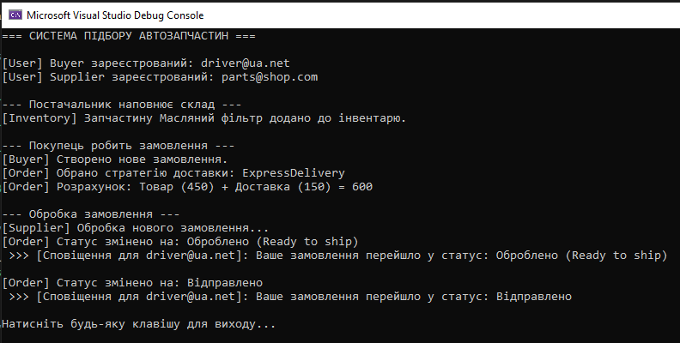
Рис. 1.3. Демонстрація роботи програми.
Висновок: У ході виконання лабораторної роботи було створено консольний додаток на мові C#. Реалізовано ієрархію класів згідно з UML-діаграмою. Успішно імплементовано патерни Strategy, Observer та Factory. Програма коректно виконує сценарій замовлення автозапчастин, розрахунку вартості доставки та сповіщення клієнта. Роботу виконано у повному обсязі.

